«Ер жігітке жарасар- салауатты бейнесі» атты дөңгелек үстелі
Біртұтас тәрбие бағдарламасы аясында «Даналық мектебі» жобасы бойынша, «Ағалар мектебі» жоспарына сәйкес, «Ер жігітке жарасар салауатты бейнесі» тақырыбындағы кездесу кеші ұйымдастырылды.
Мақсаты: Халық ықыласына бөленіп жүрген спортшылар арқылы салауатты өмір салтын насихаттау.
Кешке Хромтау ауданының белгілі спортшысы, «Самбо» әлемдік ардагер- шеберлер чемпионатының қола жүлдегері, 2021 жылы Б.Майлин ауданы, Тобыл ауылында өткен ашық Республикалық Дзюдо күресі турнирінде «Үздік төреші» марапатына ие болған, Казмагамбетов Исатай Канапиевич қонаққа келді. Балалармен сұхбаттасып, оқушылар көкейде жүрген сұрақтарын қойды.
Сонымен қатар, оқушылардың спорттан алған жетістіктері көрме ретінде қойылды. Кеш соңында келген қонағымыз бен оқушылар қосылып, «Ағам бар менің» атты өлең айтылып, кеш қорытындыланды.
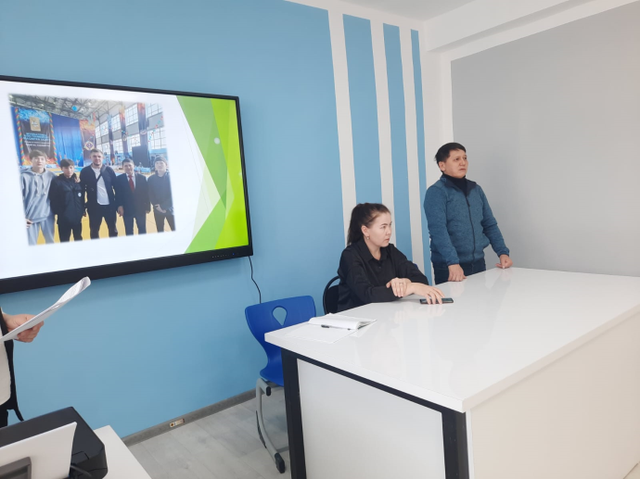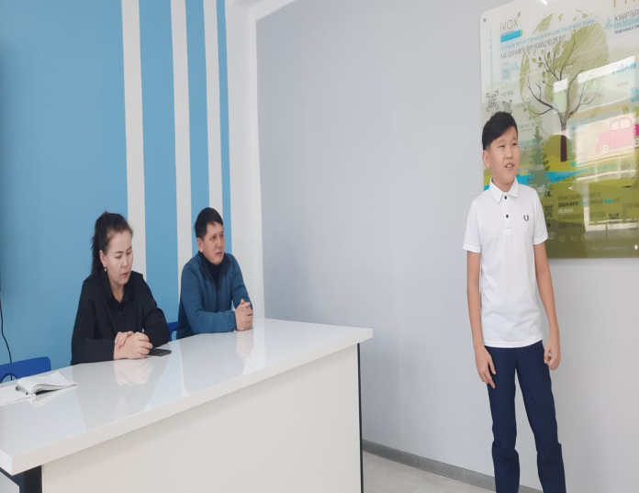

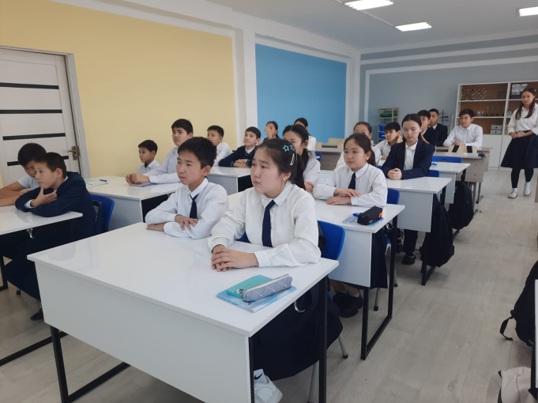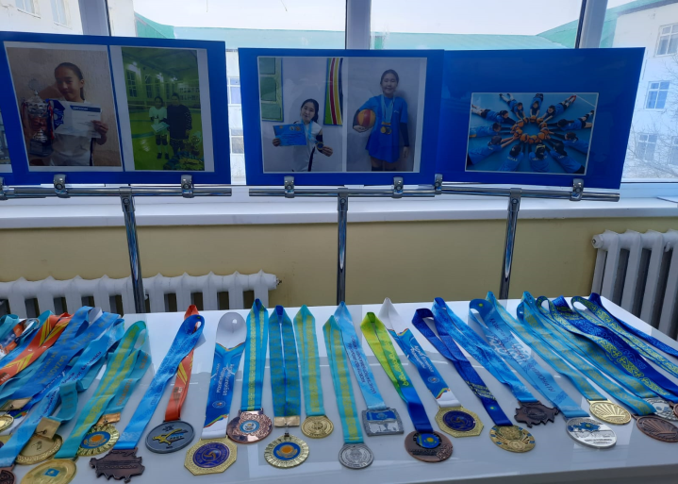

«№4 ХОМ» АПҚО тобынның жетекшісі: А.Ж.Муканова

